**Servicio Nacional de Bachillerato en Línea**

**“Prepa en Línea – SEP”**

**Entregable**



**Reporteador de Estatus**

**Proyecto:**

**Índice**

**Ficha técnica del Proyecto** 1

**Funciones** 2

**Diagramas** 3

Casos de uso 3

Diagrama de flujo 4

**Diagrama de Gantt “Reporteador de Estatus”** 5

# **Ficha técnica del Proyecto**

|  |  |
| --- | --- |
| **Proyecto** | Reporteador de Estatus |
| **Objetivo** | Generar reportes de alumnos estableciendo distintos filtros para facilitar la búsqueda de resultados |
| **Descripción** | Generación de reportes por medio de aplicación web, en el cual se establecen filtros de búsqueda, los resultados se pueden descargar en formato .csv |
| **Vistas** | * Vista Reporte de Dictamen de   Alumnos |
| **Roles por orden de privilegios** | Administrador |
| **Pre-requisitos** | * REQUISITOS A NIVEL HARDWARE Y SOFTWARE DEL PROYECTO |
| **Librerías** | * Bootstrap 4 * Datatables 1.10.18 * DatetimePicker 2.5.4 * Notify 3.1.3 |
| **Lenguaje** | Php 7.4.8  Framework CodeIgniter 4.0.4 |
| **Otros datos técnicos** | Versionador: Git |

# **Funciones**

A continuación, se detallan las diferentes funciones que se utilizan en el desarrollo así como la versión utilizada para cada una de ellas.

(en este apartado deberás hacer la descripción de las funciones o métodos que utilizas o utilizaste dentro del desarrollo asignado a tu cargo)

|  |  |  |  |
| --- | --- | --- | --- |
| **Función** | **CLASE** | **Descripción** | **Versión** |
| getEstatus | EstatusGeneralModel | Recupera todos los datos de la tabla tbl_cat_estatus_dictaminacion | PHP 7.4.8 |
| getEstatus | EstatusCotejoInfoModel | Recupera todos los datos de la tabla tbl_cat_cotejo_informacion | PHP 7.4.8 |
| buscar | index | Asigna propiedades de tabla, datetime picker e invoca funcion index de BuscarController | PHP 7.4.8  Jquery.3.5.1 |
| index | BuscarController | Realiza el filtrado de los datos de los alumnos y los muestra en pantalla | PHP 7.4.8  Jquery.3.5.1 |

# **Diagramas**

## Casos de uso

Para describir la funcionalidad del sistema, a continuación, se detalla el caso de uso general del proceso que realiza el programa.

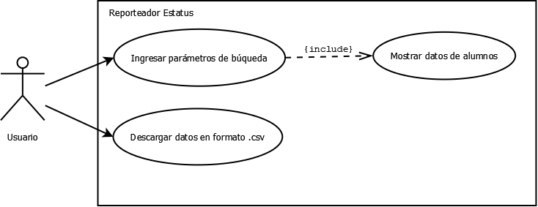

## Diagrama de flujo

El usuario podrá ingresar parámetros de búsqueda para obtener resultados filtrados y posteriormente descargar los datos en un formato .csv si así lo desea.

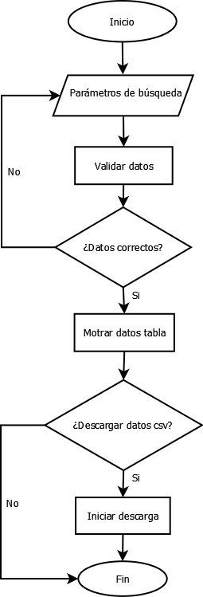

# **Diagrama de Gantt “Reporteador de Estatus”**

